ZATERDAG 14 MEI 2011
GAVERE
ORGANISATIE 0496/22 32 59 OF 0476/68 96 82

INSCHRIJVINGEN Legen Heirweg 21

KLEEDKAMERS Firma Isorex, Stationsstraat

LENGTE OMLOOP 2;800 m

 | INSCHRIJVINGEN |  | START |  |  | AANTAL RONDEN
 | Van | tot | 1 reeks | 2 reeksen |  | 1 reeks | 2 reeksen
 |  |  |  | 1e reeks | 2e reeks
12 JAAR | 12:15 uur | 13:15 uur | 13:30 uur | 13:15 uur | 14:00 uur | 7 | 6
13 JAAR | 13:30 uur | 14:30 uur | 14:45 uur | 14:45 uur | 15:30 uur | 9 | 8
14 JAAR | 14:45 uur | 16:00 uur | 16:15 uur | 16:15 uur | 17:15 uur | 13 | 12

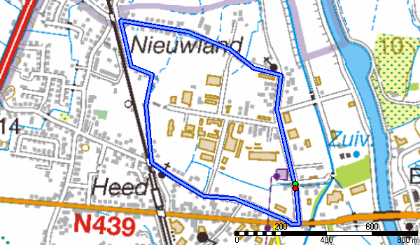

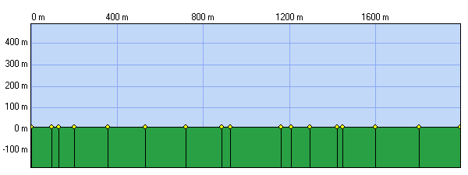
Legen Heirweg – Stationstraat – Pontweg – Prosper Heysestraat- Albert Moreelstraat – Bernstraat – Legen Heirweg



